**BÀI THỰC HÀNH 1**

**Bài 7, 11 trong bài tập win API đã gửi**

**Bài thêm: (7h30 cô vào chữa bài)**

Tạo ứng dụng “Windows Desktop Application” sử dụng ngôn ngữ C++, xây dựng ứng dụng vẽ hình như sau:

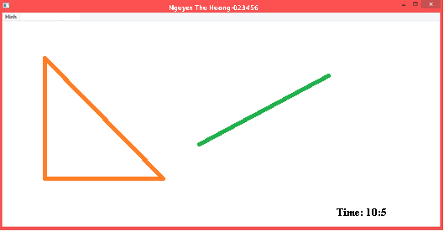

**Yêu cầu**

1. (1.5 điểm) Tạo Project với giao diện gồm tiêu đề là tên sinh viên-mã sinh viên như hình vẽ; và Menu với 1 mục: Hình. Trong đó:

+ Mục Hình có 2 mục con: tam giác vuông, đường thẳng.

2. (1.0 điểm) Khi người dúng click chuột vào nút  trên cửa sổ. chương trình sẽ hiện lên một thông báo “Bạn có muốn thoát không?” với hai nút Yes/No. Nếu chọn Yes thì thoát, No thì không.

3. (3.5 điểm) Khi người dùng chọn mục “Hình/tam giác vuông” hoặc “Hình/đường thẳng” chương trình sẽ cho phép người dùng di chuột trái trên miền thao tác của cửa sổ để **vẽ hình tương ứng** trong phạm vi di chuột. (Với nét vẽ mặc định có độ dày là 3 pixel)

4 (2.0 điểm) Khi người dùng click chuột 6 phải vào cửa sổ sẽ xuất hiện menu dạng popup với 2 mục: Đỏ (mã màu RGB(255,0,0)), Xanh lá cây (mã màu RGB(0,255,0)). Khi người dùng chọn mục nào thì sẽ cho phép ứng dụng màu đó vào nét vẽ của các hình tiếp theo.

5. (2 điểm) Khi cửa sổ bắt đầu hiển thị, góc dưới bên phải xuất hiện một đồng hồ tính giờ như hình vẽ (đồng hồ đếm theo giây bắt đầu từ 10:0 – 10 phút:0 giây).